SERVICO PÚBLICO FEDERAL
Consélho de Arquitetura e Urbanismo do Brasil
Gerência Geral

PORTARIA GERÊNCIA GERAL Nº 22, DE 28 DE FEVEREIRO DE 2018

Promove substituição temporária no Quadro de Pessoal Efetivo do CAU/BR, e dá outras providências.

O Gerente Geral do Conselho de Arquitetura e Urbanismo do Brasil (CAU/BR), no uso das atribuições que lhe confere a Portaria PRES nº 55, de 21 de fevereiro de 2014, atendendo ao disposto na Portaria Normativa nº 33, de 17 de abril de 2015, combinada com a Portaria Normativa nº 48, de 11 de agosto de 2016, e tendo em vista o contido no Memorando nº 02/2018 - SGM de 28 de fevereiro de 2018.

RESOLVE:

Art. 1º. Promover a seguinte substituição temporária no Quadro de Pessoal Efetivo do CAU/BR:

SUBSTITUÍDO:

Nome: Christiana Pecegueiro Maranhão Santos
Emprego: Emprego de Nível Superior - Código 602 - Analista Técnico de Órgãos Colegiados - Ênfase em Prática Profissional
Lotação: Secretaria Geral da Mesa
Salário: R$ 8.462,83
Período de Afastamento: 26/02/2018 a 14/03/2018

SUBSTITUTO:

Nome: Robson Miranda Ribeiro
Emprego: Profissional Analista Superior - Ocupação: Arquiteto e Urbanista
Lotação: Secretaria Geral da Mesa
Período de substituição: 26/02/2018 a 14/03/2018
Remuneração por substituição:
[ ] Remuneração correspondente ao emprego objeto da substituição
(Portaria Normativa nº 48, de 11/08/2016, art. 3º e Portaria Normativa nº 33, de 17/04/2015, art.
3°, inciso 11).
[ X ] Gratificação de 30% (trinta por cento) do salário base do substituído
(Portaria Normativa nº 48, de 11/08/2016, art. 3º e Portaria Normativa nº 33, de 17/04/2015, art. 3º, inciso 1).

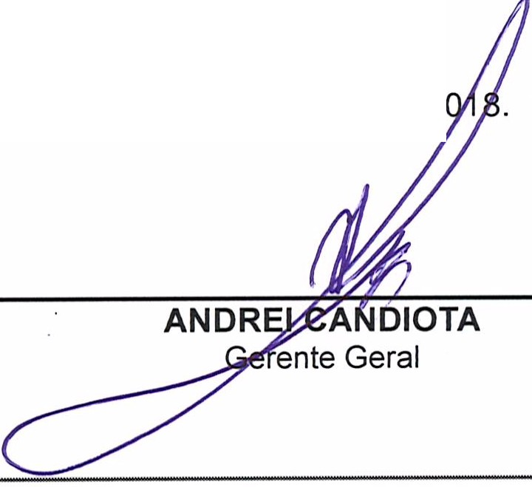setor (omefCial sul (SCS), Quadra 2, sloco e - Ed. seua oourada, salas 401 a 409 I CE?: 70.300·90.2 Srasilía/Of l Telefone: (61) 3204· 9500

Art. 2º. Esta Portaria entra em vigor nesta data.
Brasília, 28 de fevereiro de 2

Secretaria Geral da Mesa
Memo. CAU/BR nº. 002/2018-SGM

Brasília, 28 de fevereiro de 2018.

Ao Senhor Gerente Geral

Assunto: Substituição interna de funções.

Prezado Senhor,

L Para os fins da Portaria Normativa CAU/BR nº 33, de 17 de abril de 2015, combinada com a Portaria Normativa CAU/BR nº 48, de 11 de agosto de 2016, informo o seguinte afastamento e a substituição de pessoal a serviço da SGM-CAU/BR:

Substituído: Christiana Pecegueiro Maranhão
Emprego: Emprego de Nível Superior, Código 602 -Analista Técnico de Órgãos Colegiados - Ênfase
em Prática Profissional.
Lotação: Secretaria Geral da Mesa (SGM)
Salário: R$ 8.462,83
Motivo: Férias
Período: 17 (dezessete) dias
Termo inicial: 26/02/2018
Termo final: 14/03/2018

Substituto: Robson Miranda Ribeiro
Emprego: Emprego de Nível Superior , Profissional Analista Superior -Arquiteto e Urbanista
Lotação: Secretaria Geral da Mesa (SGM)

- Neste período o Analista, Robson Miranda Ribeiro, fará a substituição cumulativa desempenhando as atividades do emprego de provimento efetivo originário relacionado às atividades da SGM-CAU/BR
- Por fim, ressalta-se que a referida substituição atende também aos requisitos do artigo 2º, parágrafo único, da Portaria Normativa nº 33, de 17 de abril de 2015.
Atenciosamente, Ciente:
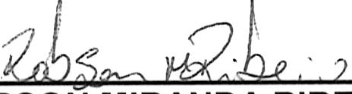l

i

ALHO MAIA
Coordenadora Técnico-Normativa da Secretaria Geral da Mesa do CAU/BR

ROBSON MIRANDA RIBEIRO
Analista

' .
SERVIÇO PÚBLICO FEDERAL
Conselho de Arquitetura e Urban ismo do Brasil
Setor Comercial Sul (ses), Quadra 2, Bloco e - Ed. Serra Dourada, Salas 401 a 409 I CEP: 70.300-902 Brasilia/DF I Telefone: (61) 3204-9500

